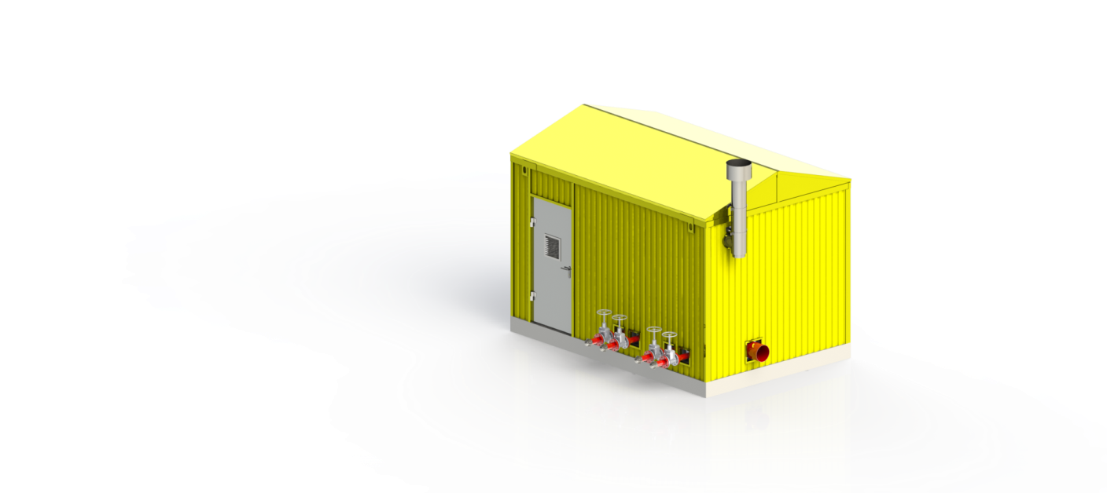



Опросный лист на

Блок пожарных гидрантов

ТУ 5363-016-4446782-2015

Сертификат соответствия №РОСС RU.HA34.H08786

Заказчик:

Месторасположение (объект строительства):

Тел/Факс:

Е-mail:

Должность:

ФИО:

Количество:

Номер предложения:

|  |  |
| --- | --- |
| **Тип ББПГ** | |
| **Блок бокс пожарных гидрантов (ББПГ)** | **Укрытие пожарный гидрантов(БПГ)** |

|  |  |
| --- | --- |
| **Назначение ББПГ:** | |
| **ББПГ-В** | - для отбора воды |
| **ББПГ-П** | - для отбора воды и получения раствора пенообразователя |

| **Технические параметры ББПГ** | | | | | | | | | | |
| --- | --- | --- | --- | --- | --- | --- | --- | --- | --- | --- |
| **Диаметр подводящего пожарного трубопровода** | 100 | | | 125 | | | 150 | | | |
| 200 | | | 250 | | | 300 | | | |
| Другое | | | | | | | | | |
| **Количество патрубков для подачи воды** | 2 | | | | 4 | | | | | |
| 6 | | | | 8 | | | | | |
| **Условный диаметр патрубков** | 50 | | | 65 | | | 80 | | | |
| **Общая длина пожарного рукава (кратна 20м)** | 20м х ____ (кол-во рукавов, шт.) | | | | | | | | | |
| **Теплоизоляция корпуса** | нет | минеральная вата | | | | | | Другое _________ | | |
| **Обогрев (для укрытия)** | нет | эл. кабелем | | | | | | теплоспутником | | |
| **Напряжение электрической сети, В** | 220 | 380 | | | | | | Другое ________ | | |
| **Климатическое исполнение** | У | УХЛ | | | | ХЛ | | | | ОМ |
| **Объём ёмкости для хранения пенообразователя (для БПГ -П), л, не менее** | ______________ л | | | | | | | | | |
| **Дозирование пенообразователя, %** | 1% | | 3% | | | | | | 6% | |

**Материалы изготовления основных элементов ББПГ(укрытие):**

| **Наименование** | **Материал** | | | |
| --- | --- | --- | --- | --- |
| **Корпуса** | Сталь 20 | Сталь 09Г2С | | Нерж. ст. |
| **Трубопроводная обвязка** | Сталь 20 | Сталь 09Г2С | | Нерж. ст. |
| **Запорная арматура:** |  | | | |
| **- кран шаровый** | Сталь | Латунь | | Нерж. ст. |
| **- задвижка клиновая** | Сталь | Чугун | |  |
| **- затвор поворотный** | Сталь | Чугун | |  |
| **Пожарный рукав** | Тканевые | | Латексированные | |
| Прорезиненные | | Армированные | |

|  |  |  |  |  |
| --- | --- | --- | --- | --- |
| **Характеристики и оснащение блок-контейнера стационарного подключения (для блок-бокса)** | | | | |
| **Блок-бокс** | **требуется** | | **не требуется**  **(существующее помещение)** | |
| **Габаритные размеры контейнера (каркасного типа из сендвич панелей)** | **Длина ____________ мм,**  **Ширина ____________ мм,**  **Высота ____________ мм** | | | |
| **Климатическое исполнение** | **У  УХЛ  ХЛ  ОМ** | | | |
| **Вентиляция** | **естественная** | **принудительная** | | |
| **комбинированная** | **отдельный вентблок** | | |
| **Количество окон** | **_____________ шт.** | | | |
| **Тип отоления** | **электрическое** | | **водяное** | |
| **Совмещение отопления с рекуперацией от компрессоров** | **Да** | | **Нет** | |
| **Количество дверей** | **_____________ шт.** | | | |
| **Тип крыши** | **плоская** | **скатная**  **Кол-во ____** | | **другое**  **__________** |
| **Взрывозащита электрооборудования** | **требуется** | **не требуется** | | **другое**  **__________** |
| **Наличие блока операторной** | **требуется** | **не требуется** | | |
| **Наличие талей** | **Да**  **____________**  **грузоподъёмность, тн.** | **Нет** | | |
| **Кол-во стеллажей для хранения пожарного оборудования, шт** |  | | | |
| **Хранимое пожарное оборудование** |  | | | |
| **Дополнительные требования** |  | | | |

| **Трубопроводная обвязка и запорная арматура** | |
| --- | --- |
| **Материал труб (подача воды)** | Ст.20  09Г2С  нерж. сталь  Другое ________ |
| **Материал труб**  **(раствора пенообразователя)** | Ст.20  09Г2С  нерж. сталь  Другое ________ |
| **Материал труб**  **(подача пенообразователя)** | Ст.20  09Г2С  нерж. сталь  Другое ________ |
| **Дополнительные требования** |  |

| **5. Требование к электротехническому оборудованию** | | |
| --- | --- | --- |
| **Наличие АВР** | Да | Нет |
| **Наличие щита собственных нужд** | Да | Нет |
| **Напряжение питания, В** | 220 | 380 |

**Дополнительная комплектация**

| **Наименование** | | |
| --- | --- | --- |
| **Огнетушитель** | Да  _______________ | Нет |
| **Пожарный ствол** | Да  ­­­_______________ | Нет |
| **Генератор пены** | Да  ­­­_______________ | Нет |

**Дополнительные требования заказчика**: ______________________________________________________________________________________________________________________________________________________________________________________________________________________________________________________________________________________________________________________________________________________________________________________________________________________________________________________________________________________________________________________________________________________________________________________________________________________________________________________________________________________________________________________________________________________________________________________________________________________